Ćwiczenia logopedyczne w Ramach
Wczesnego Wspomaganie Rozwoju Dziecka
24.06.2020r Miłosz – grupa Storczyki

1. Ćwiczenia języka z potworkami:)

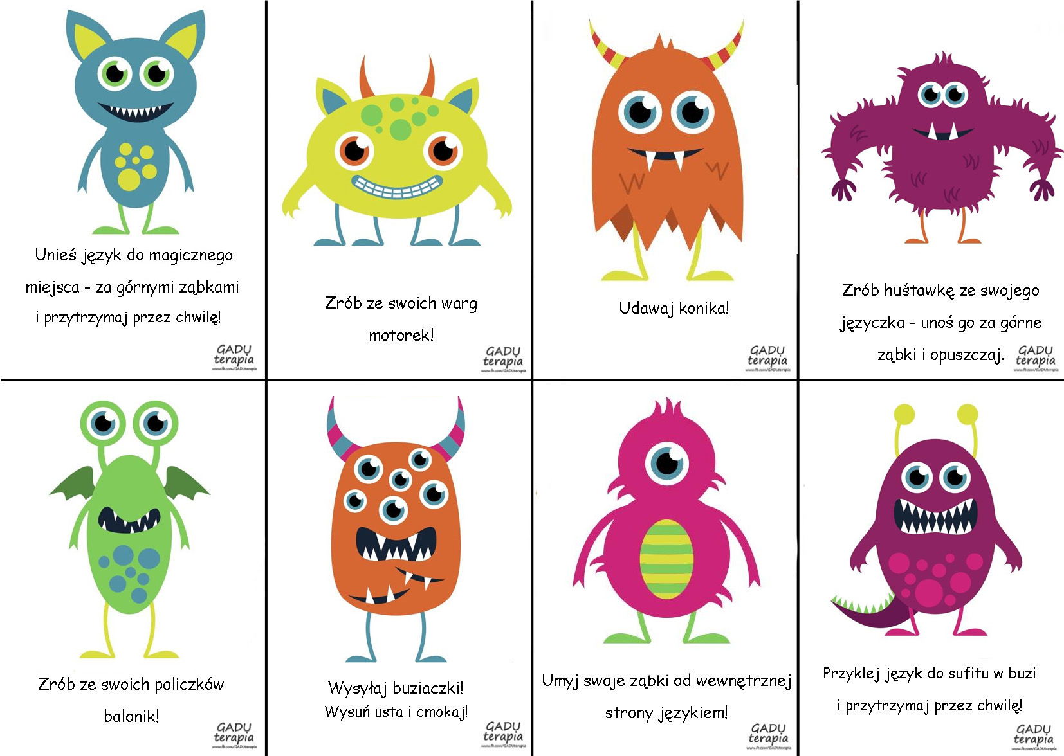

2. Ćwiczenie oddechowe
- Łódeczki
Potrzebujemy:
-plastikowe nakrętki
- patyczki do szaszłyków
- plastelina
- pianka kreatywna
Wykonanie:

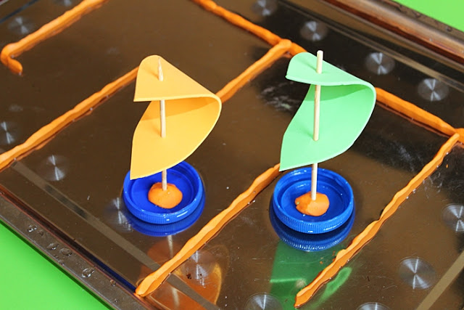

Poniżej znajduje się link do pomysłów na zabawę z łódeczkami:
https://www.youtube.com/watch?v=oqkcAZgXVTY

3. Powtórz wyrazy z gałek lodów.

Policz głoski i pokoloruj odpowiednim kolorem – dowiesz się, o jakich smakach są lody.
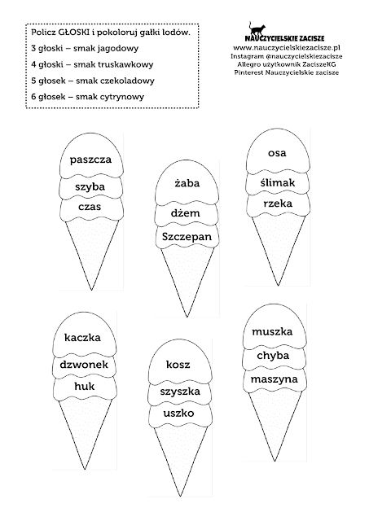

4. Umieść na odpowiedniej półce

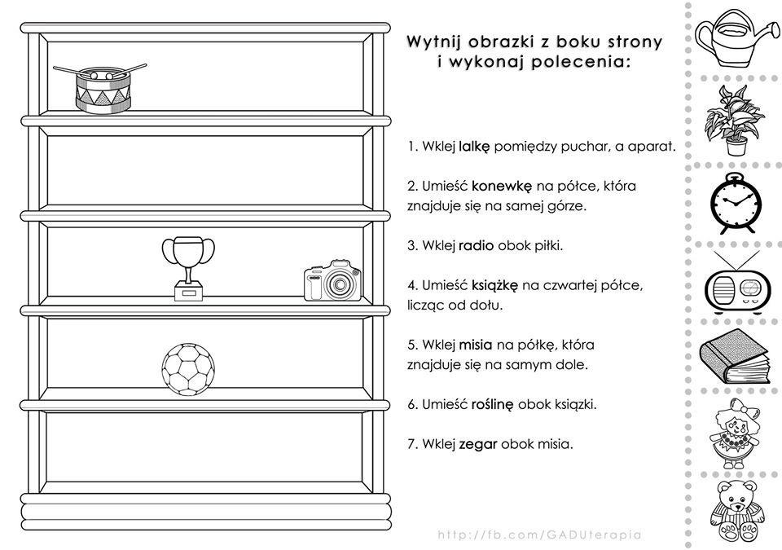

5. Utrwalanie głosek szumiących – powtórz wiersz za osobą dorosłą

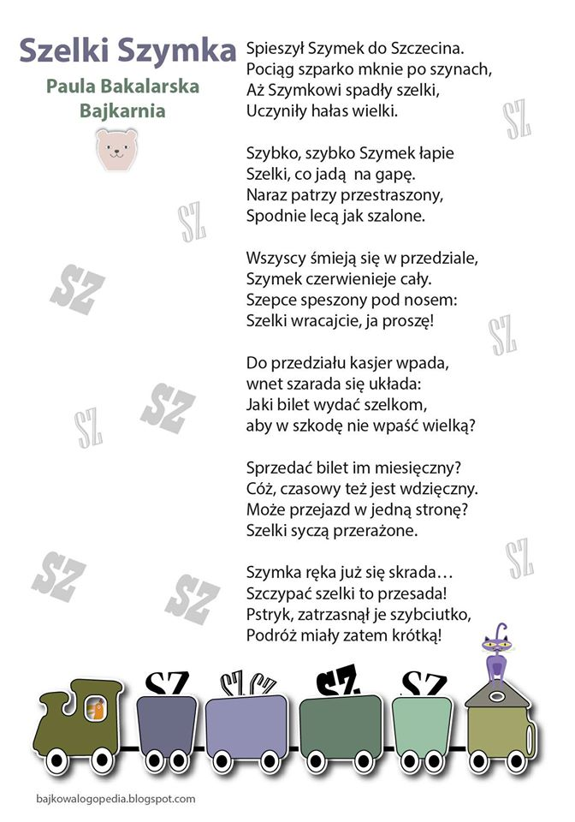

Logopeda – Paulina Bitiucka

